今日学习心得

1. 在github上创建仓库

首先，打开 GitHub 注册个人账户并登录。登录后，在个人主页的右上角点击 New repository 创建新的仓库：

2. 使用仓库

打开终端使用 git --version 命令查看版本：

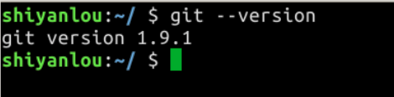

安装git

执行 sudo apt install -y git 安装 Git

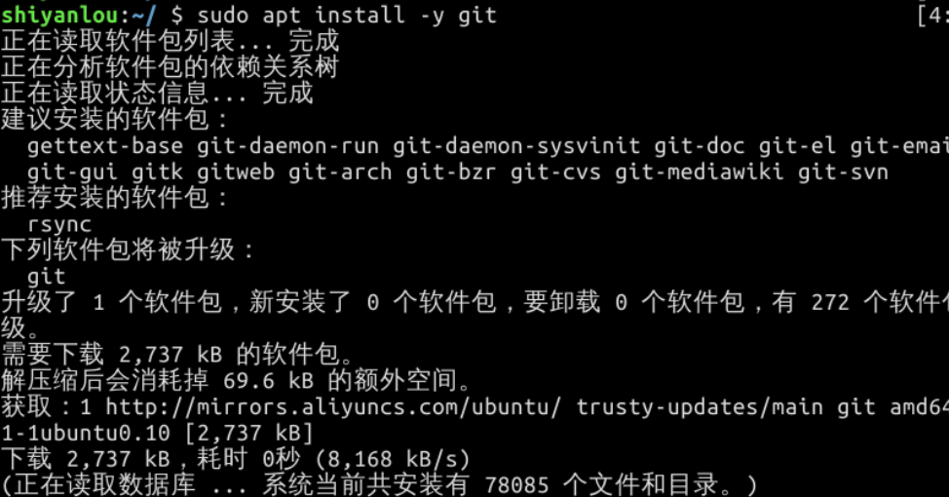

4. 克隆仓库

现在克隆前面我们在 GitHub 上创建的仓库，使用 git clone + [仓库地址] 命令即可，这是标准的克隆仓库命令。

Git 要求对本地仓库关联的每个远程主机都必须指定一个主机名（默认为 origin），用于本地仓库识别自己关联的主机，git remote 命令就用于管理本地仓库所关联的主机，一个本地仓库可以关联任意多个主机（即远程仓库）。

克隆远程仓库到本地时，还可以使用 -o 选项修改主机名，在地址后面加上一个字段作为本地仓库的主目录名

另一个在其它 Git 教程中常见的命令 git init ，它会把当前所在目录变成一个本地仓库，因为有 GitHub 的存在

5. git仓库三大区域

Git 本地仓库有三大区域：工作区、暂存区、版本区。

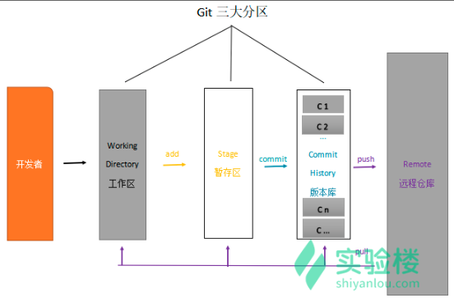

6. 一次完整操作

进入仓库主目录，执行 git status 查看整个仓库的状态

创建一个文件并再次查看仓库状态，这步操作是在工作区中：

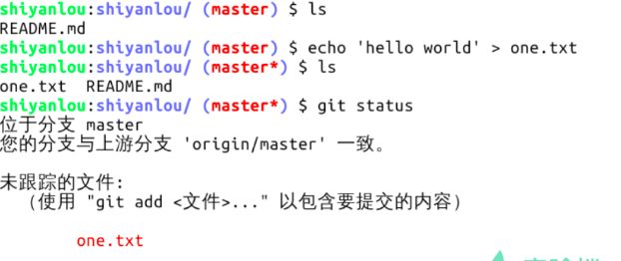

如上图所示，新建文件后，命令行前缀又发生了一些微小的变化，表示工作区或暂存区有变化，对文件进行增删改操作都会出现，另外使用 git status 命令亦可查看详情。

使用 git add [文件名] 命令跟踪此新建文件，即把新增文件添加到暂存区

如果对多个文件或目录进行了增删改，可以使用 git add . 命令全部添加到暂存区。

注意这里有个概念，当我们修改了工作区，git add 命令是将这些修改添加到暂存区，暂存区记录的只是修改。如果要撤销暂存区的修改怎么办？根据上图的提示，执行 git reset -- [文件名] 或者 git rm --cached [文件名] 命令即可

上图的命令，如果省略最后的文件名，把命令写成 git reset -- 即可把暂存区的全部修改撤销。好，现在暂存区的修改被撤销，又回到了工作区。

现在介绍另一个命令 git diff，它可以用来查看工作区被跟踪的文件的修改详情，此时新建文件 one.txt 并未被跟踪，而已被跟踪的文件 README.md 无修改，所以看不到。注意，只有在版本区中存在的文件才是被跟踪文件。

介绍另一个命令 git log，它用来查看版本区的提交历史记录

执行 git commit 命令生成一个新的提交